สรุปผลการสำรวจความพึงพอใจต่อสวัสดิการตามแผนสร้างความผาสุกขององค์กร
คณะการบริการและการท่องเที่ยว
Summary of FHT Staff Benefits Satisfaction Survey Results
Faculty of Hospitality and Tourism, PSU (Phuket Campus)
จากการสำรวจบุคลากรภายในคณะการบริการและการท่องเที่ยว ม.สงขลานครินทร์ วิทยาเขตภูเก็ต ทั้งสายวิชาการ สายสนับสนุน และเจ้าหน้าที่พีเอสยู ลอดจ์นั้น มีจำนวนผู้ตอบแบบสำรวจทั้งหมด 28 คน โดยแบ่งเป็นเพศหญิง 16 คน และชาย 11 คน อยู่ในช่วงคน อายุ 30-39 ปี 12 คน อายุต่ำกว่า 30 ปี 9 คน อายุ 40-49 ปี 5 คน และช่วงอายุ 50 ปี ขึ้นไป 2 คน โดยส่วนใหญ่บุคลากรที่ตอบแบบสำรวจมีสถานภาพโสด 17 คน สมรสแล้ว 9 คน มีแฟน 1 คน เมื่อแบ่งตามระยะเวลาที่ปฏิบัติงานในปัจจุบัน 14 คนมีอายุการทำงานต่ำกว่า 5 ปี ช่วงอายุการทำงาน 5-10 ปี 8 คน ช่วงอายุการทำงาน 11-15 ปี 2 คน และ อายุการทำงานมากกว่า 15 ปี 4 คน แบ่งตามสายงานดังนี้ อาจารย์ 19 คน เจ้าหน้าที่ฝ่ายสนับสนุน 21 คน เจ้าหน้าที่ พีเอสยู ลอดจ์ 6 คน ตามแผนภูมิที่ 1 ถึงแผนภูมิที่ 7
ข้อมูลทั่วไปของผู้ตอบ General Information
แผนภูมิที่ 1 จำนวนผู้ตอบแบบสำรวจโดยจำแนกตามเพศ Gender
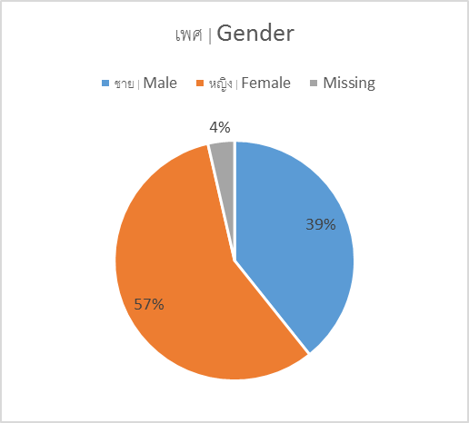
หญิง Female | 16 | 57%
ชาย Male | 11 | 39%
Missing | 1 | 4%

แผนภูมิที่ 2 จำนวนผู้ตอบแบบสำรวจโดยจำแนกตามตำแหน่งงาน Position
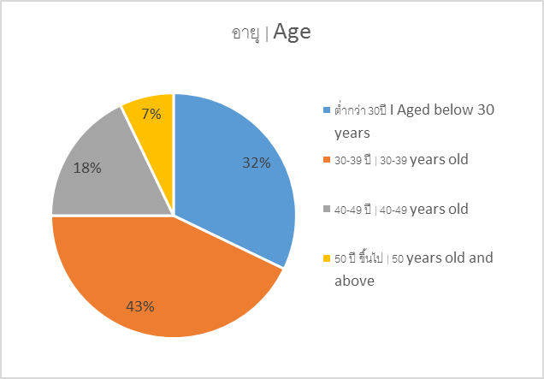
ต่ำกว่า 30ปี I Aged below 30 years | 9 | 32%
30-39 ปี | 30-39 years old | 12 | 43%
40-49 ปี | 40-49 years old | 5 | 18%
50 ปี ขึ้นไป | 50 years old and above | 2 | 7%

แผนภูมิที่ 3 จำนวนผู้ตอบแบบสำรวจโดยจำแนกตาม Marital status
โสด | Single | 17 | 61%
สมรส | Married | 9 | 32%
Other | 1 | 4%
Missing | 1 | 4%
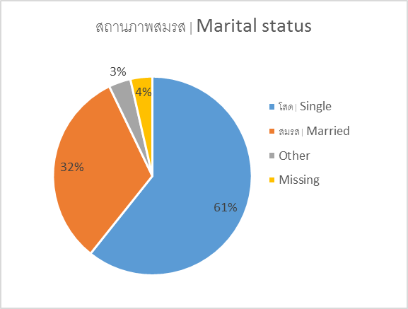
แผนภูมิที่ 4 จำนวนผู้ตอบแบบสำรวจโดยจำแนกตามระยะเวลาที่ปฏิบัติงานในปัจจุบัน
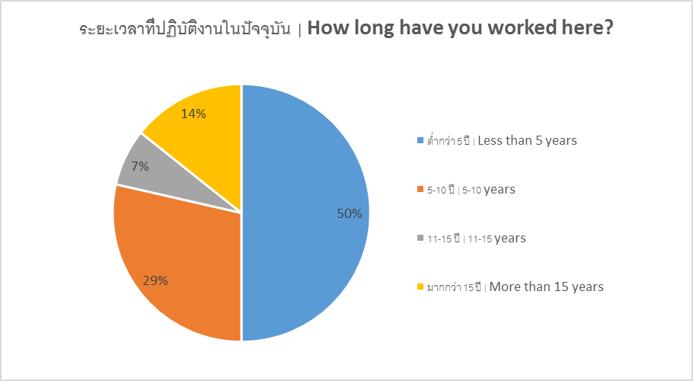
ต่ำกว่า 5 ปี | Less than 5 years | 14 | 50%
5-10 ปี | 5-10 years | 8 | 29%
11-15 ปี | 11-15 years | 2 | 7%
มากกว่า 15 ปี | More than 15 years | 4 | 14%

แผนภูมิที่ 5 จำนวนผู้ตอบแบบสำรวจโดยจำแนกตามการศึกษาสูงสุด
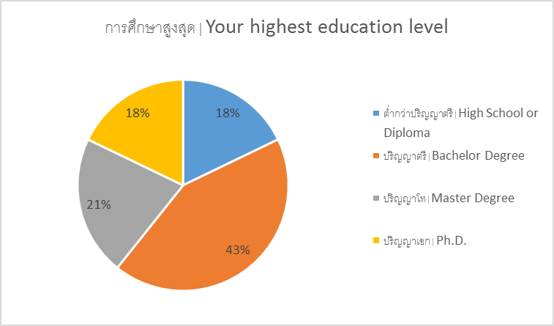
ต่ำกว่าปริญญาตรี | High School or Diploma | 5 | 18%
ปริญญาตรี | Bachelor Degree | 12 | 43%
ปริญญาโท | Master Degree | 6 | 21%
ปริญญาเอก | Ph.D. | 5 | 18%

แผนภูมิที่ 6 จำนวนผู้ตอบแบบสำรวจโดยจำแนกตามกลุ่มงาน
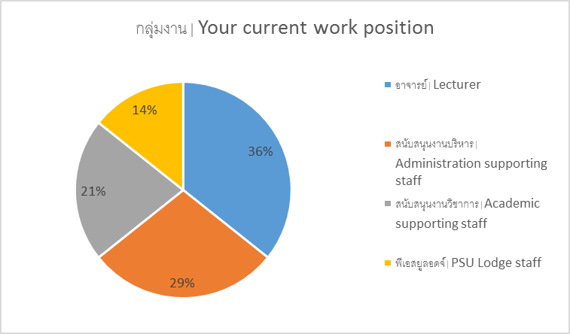
อาจารย์ | Lecturer | 10 | 36%
สนับสนุนงานบริหาร | Administration supporting staff | 8 | 29%
สนับสนุนงานวิชาการ | Academic supporting staff | 6 | 21%
พีเอสยูลอดจ์ | PSU Lodge staff | 4 | 14%

แผนภูมิที่ 7 จำนวนผู้ตอบแบบสำรวจโดยจำแนกตามประเภทตำแหน่งงานปัจจุบัน
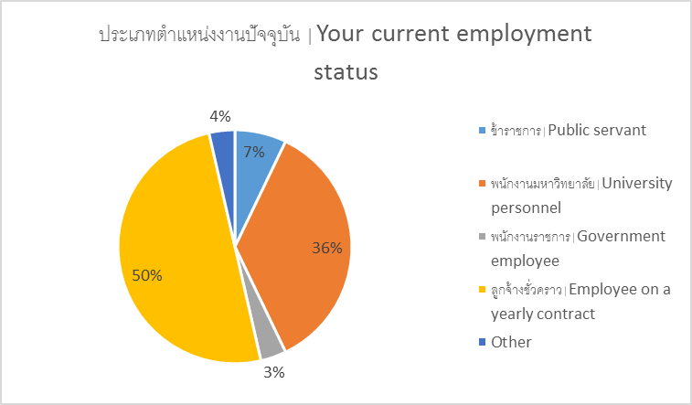
ข้าราชการ | Public servant | 2 | 7%
พนักงานมหาวิทยาลัย | University personnel | 10 | 36%
พนักงานราชการ | Government employee | 1 | 4%
ลูกจ้างชั่วคราว | Employee on a yearly contract | 14 | 50%
Other | 1 | 4%

ความพึงพอใจต่อสวัสดิการต่างๆ ของคณะฯ Levels of satisfaction or dissatisfaction with the benefits of FHT
คณะการบริการและการท่องเที่ยว ได้จัดสรรสวัสดิการ มอบให้บุคลากรทุกท่านในคณะฯ ทั้งหมด 14 รายการดังต่อไปนี้
- การจัดทัศนศึกษาสําหรับบุคลากร | Annual education field trip for staff (overseas and domestic)
- การจัดงานเลี้ยงประจําปีของคณะฯ | Annual thank you party for staff
- งบพัฒนาบุคลากร | Budget allocated for individual staff development
- ของขวัญวันเกิด โบนัสวันเกิด | Birthday gift
- ของขวัญวันสมรส | Wedding gift
- ทุนเรียนดีสำหรับบุตรของบุคลากร | Scholarship for staff's children
- ทุนส่งเสริมความสามารถพิเศษสำหรับบุตรของบุคลากร | Scholarship for staff's children with special talent (s)
- ของขวัญสำหรับบุตรแรกคลอด | A gift for staff's newborn baby (a cash of 2,000 THB)
- เงินทำบุญงานศพ | 5,000 THB to support staff funeral or 3,000 THB for the funeral of staff's parent/spouse/child
- เงินทำบุญงานอุปสมบท | 1,000 THB to support the staff's ordination ceremony
- อาหารกลางวัน | Free lunch at Krua Nakarin Restaurant
- ค่าตอบแทนพิเศษสำหรับความสามารถทางภาษาอังกฤษดี (TOEIC) | Top-up salary for Thai supporting staff with TOEIC score of 450 and above
- การจัดทําเสื้อบาติก | Providing a free Batik shirt
- รางวัลบุคลากรดีเด่น I A Walk of Pride Award
ผลสำรวจความพึงพอใจต่อสวัสดิการต่างๆ ที่คณะฯจัดสรรให้บุคลากร พบว่า มีความพึงพอใจอยู่ในระดับปานกลางและมากที่สุด ดังแสดงในตารางที่ 1 และแผนภูมิที่ 8
ตารางที่ 1 ระดับความพึงพอใจของอาจารย์และบุคลากรต่อสวัสดิการของคณะการบริการและการท่องเที่ยว
 | จำนวน Frequency
ประเด็น/Issues | (1) ไม่พึงพอใจเป็นอย่างยิ่ง Very dissatisfied | (2) ไม่พึงพอใจ Dissatisfied | (3) เฉยๆ Neutral | (4) พึงพอใจ Satisfied | (5) พึงพอใจเป็นอย่างยิ่ง Very satisfied | ค่าเฉลี่ย Mean | ความหมาย Interpretation
อาหารกลางวัน | Free lunch at Krua Nakarin Restaurant | 0 | 0 | 2 | 5 | 21 | 4.70 | พึงพอใจเป็นอย่างยิ่ง Very satisfied
ของขวัญวันเกิด โบนัสวันเกิด | Birthday gift | 0 | 1 | 2 | 8 | 17 | 4.48 | พึงพอใจ Satisfied
การจัดงานเลี้ยงประจําปีของคณะฯ | Annual thank you party for staff | 0 | 0 | 2 | 12 | 14 | 4.48 | พึงพอใจ Satisfied
เงินทำบุญงานอุปสมบท | 1,000 THB to support the staff's ordination ceremony | 1 | 0 | 3 | 10 | 14 | 4.43 | พึงพอใจ Satisfied

 | จำนวน Frequency
ประเด็น/Issues | (1) ไม่พึงพอใจเป็นอย่างยิ่ง Very dissatisfied | (2) ไม่พึงพอใจ Dissatisfied | (3) เฉยๆ Neutral | (4) พึงพอใจ Satisfied | (5) พึงพอใจเป็นอย่างยิ่ง Very satisfied | ค่าเฉลี่ย Mean | ความหมาย Interpretation
เงินทำบุญงานศพ | 5,000 THB to support staff funeral or 3,000 THB for the funeral of staff's parent/spouse/child | 0 | 1 | 2 | 9 | 15 | 4.43 | พึงพอใจ Satisfied
ของขวัญวันสมรส | Wedding gift | 1 | 1 | 3 | 9 | 14 | 4.43 | พึงพอใจ Satisfied
ค่าตอบแทนพิเศษสำหรับความสามารถทางภาษาอังกฤษดี (TOEIC) | Top-up salary for Thai supporting staff with TOEIC score of 450 and above | 1 | 1 | 4 | 7 | 15 | 4.43 | พึงพอใจ Satisfied

 | จำนวน Frequency
ประเด็น/Issues | (1) ไม่พึงพอใจเป็นอย่างยิ่ง Very dissatisfied | (2) ไม่พึงพอใจ Dissatisfied | (3) เฉยๆ Neutral | (4) พึงพอใจ Satisfied | (5) พึงพอใจเป็นอย่างยิ่ง Very satisfied | ค่าเฉลี่ย Mean | ความหมาย Interpretation
การจัดทัศนศึกษาสําหรับบุคลากร | Annual education field trip for staff (overseas and domestic) | 0 | 0 | 7 | 7 | 13 | 4.36 | พึงพอใจ Satisfied
ความเหมาะสมของมูลค่ารางวัล | Appropriateness of the award (Incentive trip valued of 10,000 THB/recipient) | 0 | 0 | 3 | 12 | 13 | 4.35 | พึงพอใจ Satisfied
การจัดทําเสื้อบาติก | Providing a free Batik shirt | 2 | 0 | 4 | 10 | 12 | 4.30 | พึงพอใจ Satisfied
ของขวัญสำหรับบุตรแรกคลอด | A gift for staff's newborn baby (a cash of 2,000 THB) | 1 | 1 | 3 | 11 | 12 | 4.26 | พึงพอใจ Satisfied
 | จำนวน Frequency
ประเด็น/Issues | (1) ไม่พึงพอใจเป็นอย่างยิ่ง Very dissatisfied | (2) ไม่พึงพอใจ Dissatisfied | (3) เฉยๆ Neutral | (4) พึงพอใจ Satisfied | (5) พึงพอใจเป็นอย่างยิ่ง Very satisfied | ค่าเฉลี่ย Mean | ความหมาย Interpretation
ทุนเรียนดีสำหรับบุตรของบุคลากร | Scholarship for staff's children | 1 | 2 | 4 | 10 | 11 | 4.17 | พึงพอใจ Satisfied
การประชาสัมพันธ์ให้ข้อมูลเกี่ยวกับสวัสดิการ | Provision of the information about the FHT Staff Benefits | 1 | 1 | 4 | 13 | 8 | 4.09 | พึงพอใจ Satisfied
กระบวนการเสนอชื่อรางวัลบุคลากรดีเด่น | Nomination process of "A Walk of Pride Award" | 0 | 3 | 4 | 9 | 12 | 4.09 | พึงพอใจ Satisfied
ขั้นตอนการรับสวัสดิการ | Procedures of making a request for the benefits | 0 | 2 | 5 | 15 | 6 | 3.91 | ปานกลาง Neutral
 | จำนวน Frequency
ประเด็น/Issues | (1) ไม่พึงพอใจเป็นอย่างยิ่ง Very dissatisfied | (2) ไม่พึงพอใจ Dissatisfied | (3) เฉยๆ Neutral | (4) พึงพอใจ Satisfied | (5) พึงพอใจเป็นอย่างยิ่ง Very satisfied | ค่าเฉลี่ย Mean | ความหมาย Interpretation
งบพัฒนาบุคลากร | Budget allocated for individual staff development | 0 | 1 | 10 | 8 | 8 | 3.91 | ปานกลาง Neutral
ทุนส่งเสริมความสามารถพิเศษสำหรับบุตรของบุคลากร | Scholarship for staff's children with special talent (s) | 1 | 1 | 5 | 9 | 11 | 3.89 | ปานกลาง Neutral
ความเท่าเทียมกันของสวัสดิการระหว่างบุคลากร | The fairness of FHT Staff Benefits given to different groups of staff | 1 | 2 | 8 | 10 | 6 | 3.73 | ปานกลาง Neutral

 | จำนวน Frequency
ประเด็น/Issues | (1) ไม่พึงพอใจเป็นอย่างยิ่ง Very dissatisfied | (2) ไม่พึงพอใจ Dissatisfied | (3) เฉยๆ Neutral | (4) พึงพอใจ Satisfied | (5) พึงพอใจเป็นอย่างยิ่ง Very satisfied | ค่าเฉลี่ย Mean | ความหมาย Interpretation
กระบวนการคัดเลือกบุคลากรดีเด่น | Selection process of the recipients of "A Walk of Pride Award" | 2 | 3 | 4 | 10 | 7 | 3.67 | ปานกลาง Neutral
ความพึงพอใจโดยรวม | Overall satisfaction about the FHT Staff Benefits | 0 | 1 | 6 | 11 | 10 | 4.13 | พึงพอใจ Satisfied
แผนภูมิที่ 8 ระดับความพึงพอใจของอาจารย์และบุคลากรต่อสวัสดิการของคณะฯ Satisfaction levels towards the FHT’s staff benefits
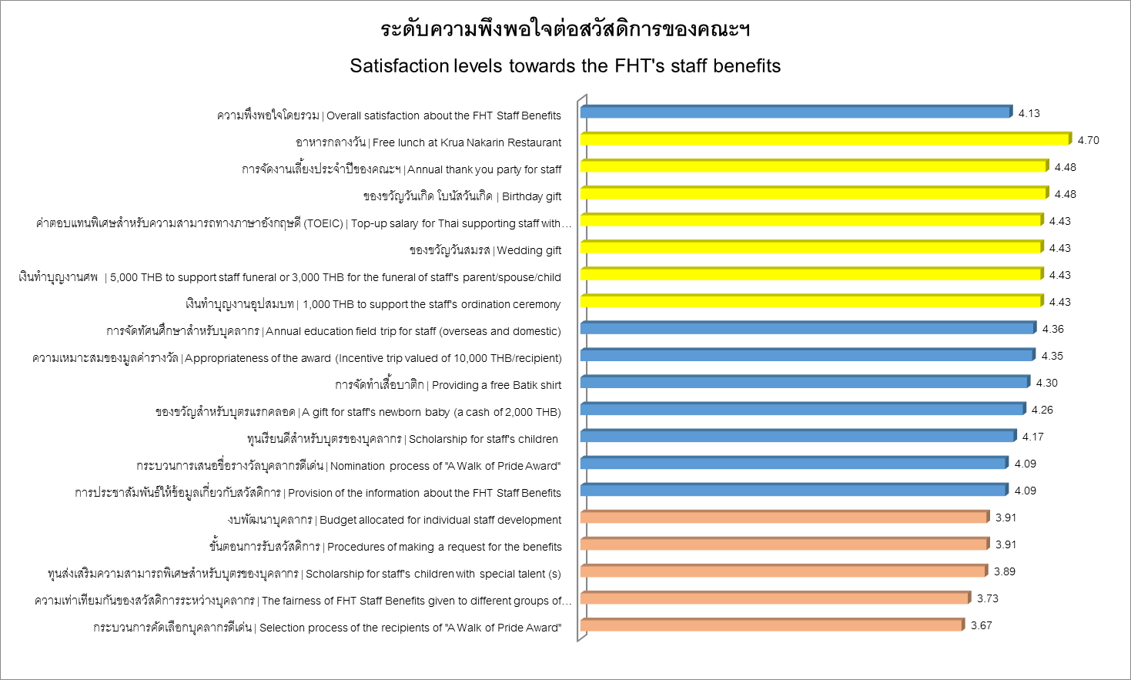
ดังแสดงในตารางที่ 1 และแผนภูมิที่ 8 ค่าเฉลี่ยของระดับความพึงพอใจของอาจารย์และบุคลากรของคณะฯ ต่อสวัสดิการ มีรายละเอียดดังต่อไปนี้
- โดยรวม อาจารย์และบุคลากรของคณะรู้สึกพึงพอใจต่อสวัสดิการของคณะ โดยมีค่าเฉลี่ยเท่ากับ 4.13 และสวัสดิการด้านต่างๆ มักได้รับค่าเฉลี่ยในระดับพึงพอใจ
- สวัสดิการของคณะฯ ที่พบว่ามีระดับความพึงพอใจอสูงที่สุด 5 อันดับแรก คือ อาหารกลางวัน (x̄ = 4.70) การจัดงานเลี้ยงประจําปีของคณะฯ และของขวัญวันเกิด (x̄ = 4.49) ค่าตอบแทนพิเศษสำหรับความสามารถทางภาษาอังกฤษดี (TOEIC) (x̄ = 4.43) และเงินทำบุญงานอุปสมบท งานศพ และของขวัญวันแต่งงาน (x̄ = 4.43)
- สวัสดิการด้านที่มีความพึงพอใจอยู่ในระดับน้อยที่สุด ประกอบด้วย กระบวนการคัดเลือกบุคลากรดีเด่น (x̄ = 3.67) ความเท่าเทียมกันของสวัสดิการระหว่างบุคลากร (x̄ = 3.73) ทุนส่งเสริมความสามารถพิเศษสำหรับบุตรของบุคลากร (x̄ = 3.89) ขั้นตอนการรับสวัสดิการและงบพัฒนาบุคลากร (x̄ = 3.91)
ข้อเสนอแนะอื่นๆ ต่อสวัสดิการของคณะฯ
จากคำถามปลายเปิด อาจารย์และบุคลากรได้เสนอข้อควรปรับปรุงเกี่ยวกับสวัสดิการของคณะ ดังสรุปได้ดังนี้
- การจัดทัศนศึกษาสําหรับบุคลากร
บุคลากรของคณะฯได้เสนอความคิดเห็นที่ค่อนข้างขัดแย้ง บางกลุ่มเสนอให้แยกกลุ่มการจัดทัศนศึกษาเพื่อให้สอดคล้องกับความต้องการและกำลังจ่าย (ในกรณีที่มีคณะฯ ไม่สามารถสนับสนุนงบได้ทั้งหมด) ในขณะที่บางกลุ่มเสนอให้จัดรวมกันเพื่อสร้างความสามัคคี ดังแสดงในข้อเสนอแนะด้านล่าง
“แยกทริปเป็น 2 ทริป ให้งบกลุ่มที่มีความต้องการต่างกัน ราคาต่างกัน”
“ไม่ควรแบ่งกลุ่มทัศนศึกษาออกเป็นกลุ่มๆ เพื่อสร้างความเป็นหนึ่งเดียวกันของคณะ”
นอกจากนี้ ควรมีวัตถุประสงค์การจัดทัศนศึกษาที่เกี่ยวข้องกับการพัฒนางานให้ชัดเจน
“ควรจัดทัศนศึกษาไปยังที่ๆน่าสนใจ ไม่ใช่แค่ความอยากไปที่ไหนที่หนึ่ง ควรคำนึงถึงสถานที่ดูงานด้วย เพื่อนำประสบการณ์นั้นๆมา ประยุกต์ใช้ในการทำงาน”
- รางวัลบุคลากรดีเด่น Walk of Pride
ข้อเสนอแนะเกี่ยวกับการจัดการรางวัลบุคลากรดีเด่นนั้น สามารถสรุปได้เป็น 3 ประเด็นหลัก ประกอบด้วย การตั้งชื่อรางวัลและกระบวนการคัดเลือกผู้ได้รับรางวัล และความเหมาะสมของรางวัล
- การตั้งชื่อรางวัลและกระบวนการคัดเลือกผู้ได้รับรางวัล
บุคลากรได้แสดงความคิดเห็นว่าในปัจจุบัน รางวัลดังกล่าวนั้นมีลักษณะเน้นไปทางการคัดเลือกบุคลากรที่เป็นรักหรือ Popular vote มากกว่าจะเป็นการคัดเลือกบุคลากรที่มีผลงานจากการทำงานที่ดีเลิศ และเสนอว่าหากยังคงดำเนินการคัดเลือกในลักษณะเดิม ควรมีการเปลี่ยนชื่อรางวัลเป็นรางวัล Popular vote มากกว่าบุคลากรดีเด่น ดังแสดงในข้อเสนอแนะจากบุคลากร ดังนี้
“ควรเปลี่ยนชื่อรางวัล คือ ผู้ที่ได้รับคะแนนโหวตสูงสุดจะเป็นบุคคลที่เป็นที่ชื่นชอบมากที่สุด ดังนั้นจึงควรเป็นชื่อรางวัลป๊อปปูล่าร์โหวต”
“This is more of a popularity award. It should be based on performance rather than how popular you are. Maybe based on your student evaluations. My student and class evaluations have been consistently high for 6 years but there is never any major recognition for this.”
“หากรางวัลนี้ยังคงเป็นรางวัลบุคลากรดีเด่น โดยส่วนตัวคิดว่า น่าจะเป็น Popular Vote มากกว่า เพราะกระบวนการคัดเลือกยังหละหลวม หากมีการนัดหมายกันระหว่างบุคลากรมาจะส่งชื่อใครคนนึงเข้าไปเยอะๆ เพื่อให้ได้คะแนนโหวต สูงสุด ก็สามารถทำได้ ดังนั้น ควรมีกระบวนการเสนอชื่อ หรือ เกณฑ์คัดเลือกที่ดีกว่านี้ 2. สำหรับเงินรางวัล หากเป็นรางวัลสำหรับบุคคลดีเด่นก็เหมาะสมแล้ว แต่หากเป็นเพียงแค่ Popular Vote คิดว่ามากเกินไป”
นอกจากนี้ กระบวนการคัดเลือกผู้ได้รับรางวัลควรมีการปรับปรุงให้ชัดเจนมากยิ่งขึ้น มีเกณฑ์ที่ชัดเจน และพิจารณาข้อมูลที่เกี่ยวข้องกับผลการปฏิบัติงานร่วมด้วย ดังแสดงจากข้อเสนอแนะ ดังนี้
“ใช้ชื่อรางวัลบุคลากรดีเด่นเหมือนเดิมโดยปรับกระบวนการคัดเลือก เช่น มีการแต่งตั้งกรรมการโดยเฉพาะเป็นผู้ให้คะแนนโดยคิดเป็น 30% + การโหวต 70% เป็นต้น
  - บุคลากรสนับสนุน/ PSU Llodge ดีเด่น คือ บุคลากรอันเป็นที่รักของเพื่อนร่วมงาน ทุ่มเท เสียสละ และมีผลการปฏิบัติงานที่โดดเด่นที่สามารถแก้ปัญหา พัฒนางานให้องค์กรได้ ในรอบปีนั้น เป็นต้น
  - อาจารย์ดีเด่น คือ ผู้เป็นที่รักของเพื่อนร่วมงาน ทุ่มเท เสียสละ และมีผลงานวิชาการโดดเด่นในรอบปีนั้น เช่น การพัฒนาสื่อการสอน ตีพิมพ์ตำรา เป็นต้น”
- ความเหมาะสมของรางวัล
บุคลากรได้เสนอให้เปลี่ยนแปลงรูปแบบของรางวัลเป็นเงินสดเพื่อเพิ่มแรงจูงใจมากยิ่งขึ้น และอาจจัดให้มีรางวัลบุคลากรดีเด่นและรางวัล Popular vote แยกออกจากกัน
“ควรมอบให้เป็นเงินสด น่าจะเกิดประโยชน์สูงสุด และสะดวกมากว่าครับ และมองว่าดึงดูดใจให้บุคลากรตั้งใจทำงานมากขึ้นครับ เนื่องจากได้รับเป็นเงิน”
“จัดให้มีการมอบรางวัล ป๊อปปูล่าร์โหวต และบุคลากรดีเด่น ทั้งสองประเภทรางวัล”
- งบพัฒนาบุคลากร
บุคลากรชาวต่างประเทศได้สะท้อนว่าไม่สามารถของบพัฒนาบุคลากรได้เนื่องจากมีสถานะเป็นพนักงานเงินรายได้
“I haven't had any involvement or participated in this. As a yearly contract worker, we are not given the opportunity to participate.”
- ค่าตอบแทนพิเศษสำหรับความสามารถทางภาษาอังกฤษดี (TOEIC) สำหรับบุคลากรสายสนับสนุน
ความคิดเห็นต่อค่าตอบแทนพิเศษสำหรับความสามารถด้านภาษาอังกฤษดี (TOEIC) นั้น สามารถสรุปได้เป็น 3 ประเด็นย่อย ประกอบด้วยอัตราค่าตอบแทนควรมีการเพิ่มเติมหากบุคลากรได้อัตราคะแนนที่เพิ่มขึ้น อายุของผลคะแนน และการสนับสนุนค่าสมัครสอบและ ดังเสนอจากข้อเสนอแนะด้านล่าง
“ขอเสนอว่า น่าจะมีเลเวลที่สูงกว่านี้และค่าตอบแทนสูงกว่านี้ด้วย อาทิ ถ้าได้คะแนน 600 ได้รับ 3000 บาท ถ้าคะแนน 650 ได้รับ 3500 บาท เนื่องจากเป็นแรงผลักดันให้บุคลลากรได้พัฒนาภาษาอังกฤษและเป็นการ top-upเงินในส่วนนี้ค่ะ”
“อีกข้อเสนอแนะคือ อายุของคะแนนโทอิค 2 ปี ถ้าหากล้อตามนักศึกษา หากได้เกิน 630 คะแนน ถือว่าสามารถใช้คะแนนได้ตลอดไปไม่มีหมดอายุ เพราะการสอบแต่ละครั้งจะต้องมีค่าใช้จ่าย และไม่สามารถเบิกจ่ายคณะได้ค่ะ”
“ถ้าเป็นไปได้อยากให้ทางคณะช่วยออกค่าสมัครสอบให้ด้วย”
- ของขวัญวันเกิด โบนัสวันเกิด
ข้อเสนอแนะต่อสวัสดิการด้านดังกล่าว มีดังต่อไปนี้
“ควรขอให้คณบดีหรือรักษาการคณบดีเป็นคนมอบของขวัญ”
“I wasn't aware of the days holiday”.
“ควรแก้ไขข้อกำหนดสำหรับวันหยุดพิเศษ เป็นหยุดล่วงหน้าหรือหลังวันเกิด ไม่เกิน 15 วัน”
“ควรเพิ่มเป็น 2,000 บาท”
- อาหารกลางวัน
ข้อเสนอแนะต่อสวัสดิการด้านดังกล่าว มีดังต่อไปนี้
“Should have more food variety, specially salads and other healthy choices”
“Very happy with free lunch.”
“ในกรณีที่ครัวปิดทำการ น่าจะเปลี่ยนจากสวัสดิการข้าวกล่อง มาเป็นให้เงินสดสำหรับรับประทานอาหารให้มื้อนั้นๆ แทน”
- การจัดทําเสื้อบาติก
ข้อเสนอแนะต่อสวัสดิการด้านดังกล่าว มีดังต่อไปนี้
“ระยะเวลาในการจัดทำเสื้อบาติกในแต่ละครั้ง สูงสุดไม่ควรเกิน 2 ปี เนื่องจากผ้าบาติกสีจะซีดเร็ว เก่าง่าย”
“น่าจะมีเสื้อทีมของคณะ ในหลากหลายรูปแบบ (แบบทางการ แบบกึ่งทางการ แบบลุยๆ สบายๆ)เพราะ กิจกรรมต่างๆ ที่มีการเข้าร่วมก็มีหลากหลาย หากมีการนัดหมายให้แต่ง ทำให้พร้อมเพรียงกัน สวยงามเป็นกลุ่มเป็นก้อน”
“I received a shirt 6 years ago when I received. This was the only time I was ever asked about it until recently. I have asked for one many times but my request have never been answered so I stopped asking.”
- ทุนเรียนดีสำหรับบุตรของบุคลากร
ข้อเสนอแนะต่อสวัสดิการด้านดังกล่าว มีดังต่อไปนี้
“It will be great to have benefit to support a child's education fees in general.”
- เงินทำบุญงานศพ
ข้อเสนอแนะต่อสวัสดิการด้านดังกล่าว มีดังต่อไปนี้
“It also should include days off for the ceremony.”
- ข้อเสนอแนะอื่นเพิ่มเติม
ดังแสดงต่อไปนี้
“สวัสดิการเวลาเจ็บป่วย หรือบุคคลากรเวลาได้รับอุบัติเหติ จะได้เป็นกำลังใจในการทำงานที่ผ่านมาคณะฯไม่ค่อยให้ความสำคัญไม่มีแม้กระทั้งการไปเยี่ยมหรืออื่นๆ การเจ็บป่วยอุบัติเหตุไม่มีใครอยากจะให้เกิดกับเพื่อนร่วมงานแต่ชีวิตคนเรามันไม่แน่นอนซึ่งต่างกับหน่วยงานอื่นๆที่เขาจะให้กำลังใจและให้ความสำคัญกับคนที่เจ็บป่วย”
“อยากให้จัดหรือสนับสนุนการทำกิจกรรมร่วมกันของบุคลากร เช่นกิจกรรม CRS ในพื้นที่ จ.ภูเก็ตที่เดินทางสะดวก อาจจะเป็นการทำกิจกรรมเสาร์/อาทิตย์ครึ่งวัน และสามารถชวนคนในครอบครัวที่ไม่ใช่บุคลากรคณะมาร่วมกิจกรรมได้ด้วย”
“It will be great if the staff could receive more information about the benefits (such as a booklet).”
จัดทำโดย Prepared by Miss Nopphakhun Tuntisuphawong
ตรวจทานและแก้ไข Edited and Revised by Dr. Tatiyaporn Jarumaneerat

แนวการการปรับปรุงแผนผาสุกของคณะการบริการและการท่องเที่ยว
จากการประชุมคณะกรรมการดำเนินงานกิจกรรมด้านสวัสดิการขวัญและกำลังใจ ในวันที่ 29 พฤษภาคม 2558
- เนื่องจากสวัสดิการด้านอาหารเที่ยงได้รับค่าคะแนนความพึงพอใจสูงสุดเป็นอันดับแรก ทางคณะกรรมการฯ ขอเสนอให้คงมีสวัสดิการดังกล่าวในช่วงระหว่างเวลาที่ห้องครัวนครินทร์ปิดปรับปรุง โดยเสนอให้มีการจัดอาหารกล่องหรือติดต่อร้านอาหารในโรงอาหารเพื่อจัดทำอาหารเที่ยงสำหรับ
บุคลลากร
- กำหนดเกณฑ์และแนวทางในการคัดเลือกรางวัลบุคลากรดีเด่น (A Walk of Pride) ให้ชัดเจนมากยิ่งขึ้น
  - กำหนดเกณฑ์การคัดเลือกให้ชัดเจนโดยเน้นบุคลากรที่มีความโดดเด่นด้านจิตสาธารณะ เป็นมิตรกับเพื่อนร่วมงาน เอื้อเฟื้อเพื่อนร่วมงาน และยึดหลักปณิธานของพระบิดา “ขอให้ถือประโยชน์ส่วนตนเป็นที่สอง ประโยชน์ของเพื่อนมนุษย์เป็นกิจที่หนึ่ง” ในการทำงาน
  - เสนอให้รางวัลเป็นเงินสด มูลค่าไม่เกิน 3000 บาท/รางวัล พร้อมใบประกาศนียบัตร
  - ปรับชื่อให้สอดคล้องกับเกณฑ์การคัดเลือก อาทิ รางวัล For the benefit of mankind award หรือ FHT’s Most Liked Award เป็นต้น
- พิจารณาการให้ค่าตอบแทนความสามารถทางภาษาตามระดับคะแนนเพื่อกระตุ้นให้เกิดการพัฒนาตนเองอย่างต่อเนื่อง เช่น ตัวอย่างของศูนย์กิจการนานาชาติ เป็นต้น
คะแนน TOEIC | ค่าตอบแทนพิเศษ (บาท)
400-600 | 3,000
605-685 | 3,500
690-780 | 4,000
785-875 | 4,500
880-990 | 5,000
- พิจารณาเพิ่มเงินทำบุญสำหรับงานศพของบุคลากรของคณะฯ (ปัจจุบัน 5,000 บาท)

